Нижегородский государственный университет им. Н.И. Лобачевского
Министерство образования и науки Нижегородской области
Тест районной олимпиады школьников по биологии 2009 г.
11 класс
Тест состоит из теоретической и «практической» частей. На его выполнение отводится 180 минут. Задания рекомендуется выполнять по порядку, не пропуская ни одного, даже самого легкого. Если задание не удается выполнить сразу, перейдите к следующему. Если останется время, вернитесь к пропущенным заданиям.
Теоретическая часть - I
Часть I состоит из 25 заданий (№№1-25). К каждому заданию дано несколько ответов, из которых только один верный. Выберите верный, по Вашему мнению, ответ. Если Вам кажутся верными несколько ответов, выберите самый полный из них. В бланке ответов под номером задания поставьте цифру, соответствующую порядковому номеру правильного ответа.
1. Метод межвидовой гибридизации в сочетании с полиплоидизацией был использован при создании
1) овцекозы 2) тритикале 3) бройлерных кур 4) трасгенных свиней
2. Использование в сельском хозяйстве для борьбы с нежелательными организмами их естественных врагов (хищников и паразитов) называется
1) биотехнологией 2) селекцией 3) биометодом 4) клеточной инженерией
3. Разработанная С.Аррениусом и Г.Рихтером гипотеза о возможности переноса жизни в космическом пространстве с одной планеты на другую называется теорией
1) панспермии 2) креационизма 3) витализма 4) симбиогенеза
4. Учение П.Митчелла о механизмах преобразования энергии в биологических мембранах при синтезе АТФ называется … теорией.
1) креационистской 2) хемиосмотической
3) хромосомной 4) симбиогенетической
5. Формулировка «Сцепление генов может нарушаться в результате кроссинговера» является положением теории
1) Менделя 2) Моргана 3) Вейсмана 4) Чермака
6. Принятая в 1992г. в Рио-де-Жанейро система взглядов на управление окружающей средой с целью повышения качества жизни ныне живущих и будущих поколений людей на основе комплексного решения социальных, экономических и экологических проблем называется концепцией
1) рационального природопользования 2) экологической безопасности
3) ноосферы 4)устойчивого развития
7. Образование хлоропластов растений в процессе эволюции в результате внедрения в первичную эукариотическую клетку цианобактерий рассматривает гипотеза
1) симбиогенеза 2) витализма 3) панспермии 4) креационизма
8. Массовое получение генетически однородных растений на основе регенерации целого растения из одной или нескольких клеток образовательной ткани материнской особи называется … размножением.
1) трансгенным 2) микроклональным 3) мутагенным 4) соматическим
9. Положительный фототропизм и отрицательный геотропизм характерен для … цветковых растений.
1) стеблей 2) корней 3) плодов 4) семян
10. Количество азотистых оснований в молекуле ДНК подчиняется правилу
1) Аллена 2) Бергмана 3) Чаргаффа 4) Шелфорда
11. Клеточная стенка имеется у клеток
1) растений 2) растений и грибов
3) растений, грибов и бактерий 4) растений, грибов, бактерий и животных

12. Лизосомы в больших количествах встречаются в клетках
1) лейкоцитов 2) эритроцитов 3) остеоцитов 4) хондроцитов
13. К функциям аппарата Гольджи не относится
1) синтез белков 2) модификация белков
3) образование лизосом 4) обновление плазмалеммы
14. Через цитоплазматическую мембрану могут диффундировать
1) эстрадиол 2) миозин 3) глюкагон 4) инсулин
15. Невозможны в организме животных превращения типа:
1) белок → углевод 2) липид→ углевод
3) липид → белок 4) углевод → липид
16. Две полинуклеотидные цепи в молекуле ДНК соединяются … связями.
1)пептидными 2) водородными 3) ковалентными 4) дисульфидными
17. Растения получают энергию путем
1) фотосинтеза
2) фотосинтеза и дыхания
3) фотосинтеза, дыхания и брожения (гликолиза)
4) фотосинтеза, дыхания, брожения и хемосинтеза
18.Способами автотрофного питания прокариот являются
1) хемосинтез
2) аноксигенный фотосинтез на основе хлорофилла и хемосинтез
3) оксигенный и аноксигенный фотосинтез на основе хлорофилла и хемосинтез
4) фотосинтез на основе родопсина, оксигенный и аноксигенный фотосинтез на основе хлорофилла и хемосинтез
19. В световую фазу фотосинтеза образуются
1) АТФ, НАДФ-Н₂ и кислород 2) АТФ, глюкоза и НАДФ-Н₂
3) глюкоза, кислород и НАДФ-Н₂ 4) кислород, глюкоза и АТФ
20. Молочно-кислые бактерии по типу питания являются
1) хемоавтотрофами 2) фотоавтотрофами 3) миксотрофами 4) сапротрофами
21. Триплету АТЦ в составе ДНК соответствует антикодон т-РНК
1) УАГ 2) ТАГ 3) АУЦ 4) АТЦ
22. В метафазу митоза клетка человека содержит
1) 92 хромосомы, 92 хроматиды 2) 92 хромосомы, 46 хроматид
3) 46 хромосом, 92 хроматиды 4) 46 хромосом, 46 хроматид
23. Расстояние между генами А и В равно 20морганидам. Дигетерозигота $\frac{\text{AB}}{\text{ab}}$ будет образовывать гаметы в соотношении:
1) 0,2 АВ : 0,4Ав : 0,4аВ : 0,2ав 2) 0,4 АВ : 0,1Ав : 0,1аВ : 0,4ав
3) 0,1АВ : 0,4Ав : 0,4аВ : 0,1ав 4) 0,4 АВ : 0,1Ав : 0,4аВ : 0,1ав
24. У отца группа крови АВ, а у матери –А. Все возможные группы крови детей:
1) II 2) II и III 3) II, III и IV 4) I, II, III и IV
25. Систематические категории "Рыбы" - "Амфибии" иерархически относятся друг к другу так же, как и категории:
1) «Сумчатые» - «Плацентарные» 2) «Плацентарные» -«Грызуны»
3) «Приматы»- «Плацентарные» 4) «Плацентарные» - «Млекопитающие»
Теоретическая часть - II
Часть II состоит из 10 заданий (№№ 26-35). К каждому заданию дано несколько ответов, из которых два являются верными. Выберите их и поставьте цифры, соответствующие порядковым номерам правильных ответов в бланке ответов под номером задания.
26. Основными законами эмбриологии являются
1) расщепления признаков 2) биогенетический 3) единообразия гибридов
4) зародышевого сходства 5) независимого наследования
27. Оплодотворение «в пробирке» и вынашивание плода суррогатной матерью возможны благодаря успехам
1) биометода 2) клеточной инженерии 3) генной инженерии
4) физиологии 5) искусственного мутагенеза
28. Для решения проблемы «биологического азота» перспективным представляется пересадка генов азотфиксации от бактерий
1) вирусам 2) дрожжам 3) растениям 4) микоризным грибам 5)животным
29. Классическая (менделевская) генетика не включает такие законы и положения, как
1) закон независимого наследования
2) хромосомы – материальные носители наследственности
3) закон генетического равновесия в популяции
4) закон расщепления 5) закон единообразия
30. Развитие с полным метаморфозом наблюдается у
1) жука – плавунца 2) водомерки 3) саранчи 4) комара 5) таракана
31. Для представителей подтипа Головохордовые (класс Бесчерепные) характерно наличие

1) сердца 2) челюстей 3) головного мозга
4) вторичной полости тела 5) замкнутой кровеносной системы
32. Гены желтой и белой окраски у семян гороха
1) являются аллельными 2) являются сцепленными
3) расположены в одной хромосоме 4) расположены в гомологичных хромосомах
5) в гомозиготном состоянии обуславливают одинаковый фенотип
33. В браке мужчины-дальтоника и женщины-носительницы гена дальтонизма будет
1) 50% дочерей - дальтоники 2) 50% сыновей - дальтоники
3) 100% дочерей – здоровы 4) 100% сыновей - здоровы
5) 100% сыновей -дальтоники
34. «Чистые линии» у животных
1) результат инбридинга 2) результат аутбридинга
3) имеют высокое число гомозигот 4) имеют высокое число гетерозигот
5) имеют повышенную жизнеспособность
35. ХХ век обогатил биологию такими основополагающими теориями, как теория
1) абиогенного синтеза 2) хромосомная 3) эмбриологическая
4) гистологическая 5) клеточная

Теоретическая часть - III
Часть III состоит из 5 заданий (№№36-40). Ответ (1 или 2 слова) запишите на бланке заданий рядом с номером задания.
36. Кольцевые молекулы ДНК, автономные внехромосомные генетические элементы бактерий, используемые в генной инженерии, - это …
37. Главный фактор, объединяющий особи одного вида в популяцию, это .... особей друг с другом.
38. Некоторые аминокислоты шифруются более чем одним кодоном, поэтому генетический код является …
39. Обратная транскрипция характерна только для …
40. Найдите аналогию
серая крыса : эврибионт = аскарида : ?

Теоретическая часть - IV
Часть IV состоит из 3 заданий (№№ 41-43). В заданиях установите соответствие и запишите ответ на бланке заданий рядом с номером задания в виде последовательности цифр и букв, например, 1АВ 2ГД 3Б

41. Найдите соответствие:
Группа предков человека | Представители
1. Архантропы | А. Синантроп
2. Палеоантропы | Б. Питекантроп
3. Неоантропы | В. Кроманьнец
 | Г. Неандерталец
 | Д. Гейдельбергский человек
42. Найдите соответствие:
Зародышевый листок | Орган или система
1. Эктодерма | А. Кровь
2. Энтодерма | Б. Почки
3. Мезодерма | В. Легкие
 | Г. Скелет
 | Д. Головной мозг
43. Найдите соответствие:
Центр происхождения | Культурное растение
1. Восточноазиатский | А. Соя
2. Средиземноморский | Б. Табак
3. Центральноамериканский | В. Гречиха
 | Г. Маслина
 | Д. Кукуруза

«Практическая» часть
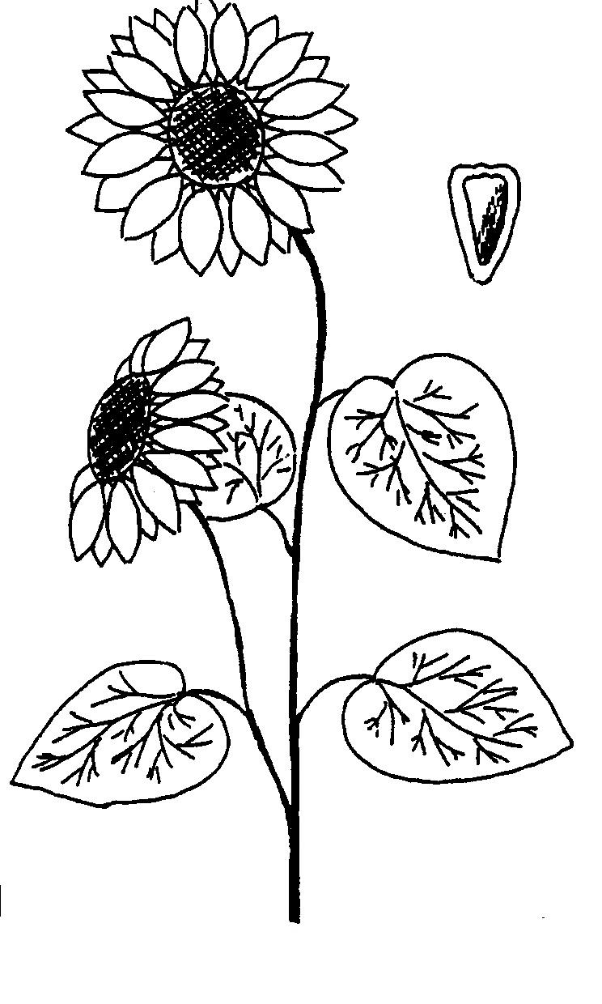
«Практическая»часть состоит из 15 заданий (№№44- 58). Ответ (1 или 2 слова или формулу) запишите на бланке заданий рядом с номером задания.
44. Изображенное на рисунке растение имеет… жилкование листьев.
45. Изображенное на рисунке растение имеет … расположение листьев.
46. Изображенное на рисунке растение имеет сухой плод, называемый …
47. Изображенное на рисунке растение имеет формулу трубчатого цветка …
48. Изображенное на рисунке растение имеет соцветие, называемое …
49. Изображенное на рисунке растение имеет число семядолей в семени, равное …
50. Изображенное на рисунке растение имеет … корневую систему.
51. Жизненная форма изображенного на рисунке растения - …
52. Изображенное на рисунке растение относится к семейству …
53. Изображенное на рисунке растение относится к … Цветковые (Покрытосеменные).

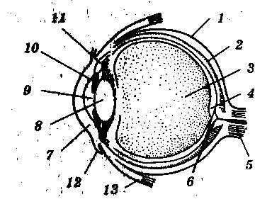

54. На изображении глаза стрелка под цифрой 3 указывает на …
55. Структура, отмеченная цифрой 5, образована зародышевым
листком …
56. Структура, отмеченная цифрой 1 состоит из … ткани.
57. Структуры, отмеченные цифрами 8 и 11 отвечают за …
58. На изображении глаза стрелка под цифрой 6 указывает на …

